- En Una fuente monofàsica que alimenta a tres cargas a través, de una línea con resistencia 1,5 ohmios, tal como se indica en el graficó.
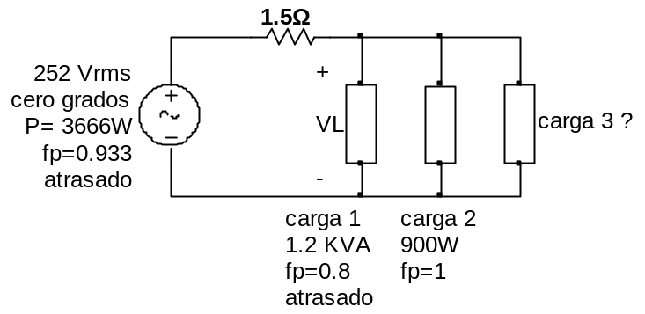
- Calcule el voltaje V_{L} (V_{rms}) que ve las tres cargas en paralelo.
- Calcular la potencia compleja de la carga 3.
- Calcular la impedancia de la carga 3 (Z₃ fasorial).

Literal a

LVK

Literal b

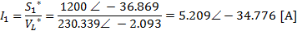

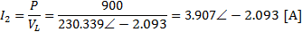

Literal c

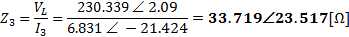

- Se tiene un circuito con tres cargas conectadas en paralelo cada carga tiene los siguientes datos:

Carga 1: X1 = 6.42 ohm
fp = 0.766 en atraso
Carga 2: S2 = 500 VA
Q2 = 353.55 en atraso
Carga 3: P3 = 200 W
El voltaje se atrasa a la corriente en 60º
C el circuito consume una potencia de 649,92VAR en atraso. Determine:
- La impedancia compleja de cada carga.
- La magnitud de la corriente total consumida por las 3 cargas.
- Dibujar el triángulo de potencia total (carga por carga) indicando S total, P total, Q total y el factor de potencia de las cargas combinadas.
- El valor del capacitor que hay que conectar en paralelo para mejorar el factor de potencia a 0.95 en atraso. Asuma frecuencia igual a 60 Hz.

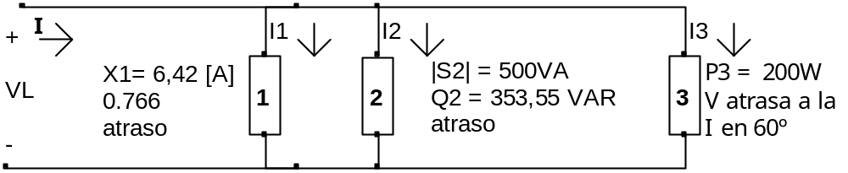

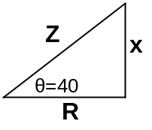
Carga 1
P3

Carga 3
Q3
S3

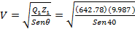

Literal b

Carga 2
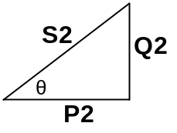
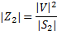

Carga 3

Literal c

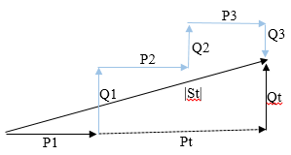

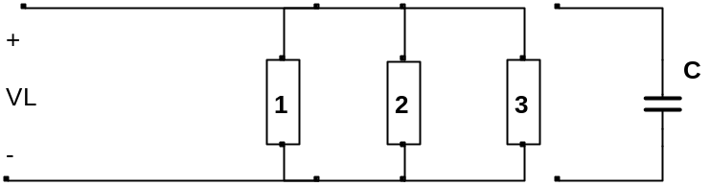

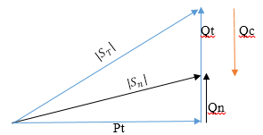

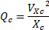
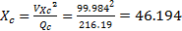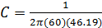

- Para el sistema mostrado se conoce que el Generador 2 entrega una potencia de 5KW con un factor de potencia de 0.8 en atraso y que el voltaje en la carga es de 440 Vrms a cero grado. Determine:
a) El voltaje en los terminales de los dos Generadores (en forma fasorial).
b) La potencia compleja de salida del generador 1.

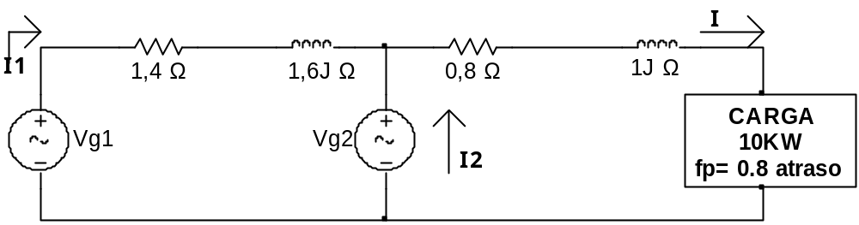

LVK

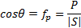
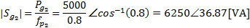

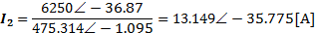

LVK

- La planta de un usuario tiene dos cargas conectadas en paralelo a las líneas de distribución de un Empresa Eléctrica.

- La primera carga consiste en 50 Kw. de calefacción y es resistiva.
- La segunda es un conjunto de motores que operan con un factor de potencia de 0,86 en atraso. La carga de los motores tiene consume una potencia de 100 Kva.
- La potencia que suministra la planta es 10000 Vrms.
- Determinar la magnitud de la corriente total que fluye de la línea de distribución hacia la planta y el factor de potencia de la planta.
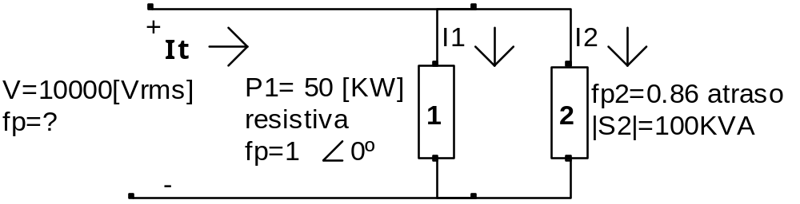

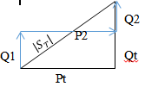

- Una fuente de alimentación V con una frecuencia de 60 Hz, tiene conectada dos cargas en paralelo : Z1 = 3 + j4 [Ω] y Z2 = 8 – J6 [Ω] . Si la carga Z2 consume una potencia de 800 vatios Determinar:
a) La potencia activa, reactiva y aparente total consumida por toda la red.(DIBUJAR EL TRIÁNGULO DE POTENCIA TOTAL)
b) La capacitancia necesaria que conectados en paralelo sirven para mejorar el factor de potencia a 0,95 en atraso.
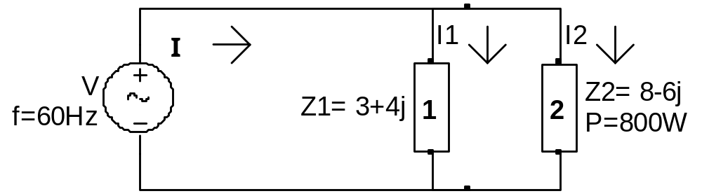

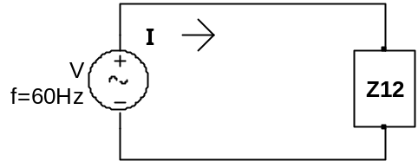

Carga 2 (8:R, 6j:C)
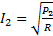
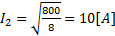

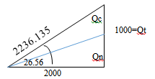

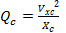

- En el siguiente circuito la potencia aparente máxima que puede suministrar la fuente es de 55KVA, y la corriente que circula por la carga 2 es I2=50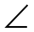- 45º
- Para las condiciones dadas determinar: El voltaje de fuente y la potencia aparente de la fuente.
- Si se requiere mejorar el factor de potencia en los terminales a-b , DETERMINAR:
- El valor de la capacitancia en 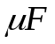, para mejorar el fp a 1.0 entre los terminales a- b. Asuma la frecuencia de 60Hz.
- El valor de la corriente (magnitud y ángulo) que entrega la fuente para esta condición.
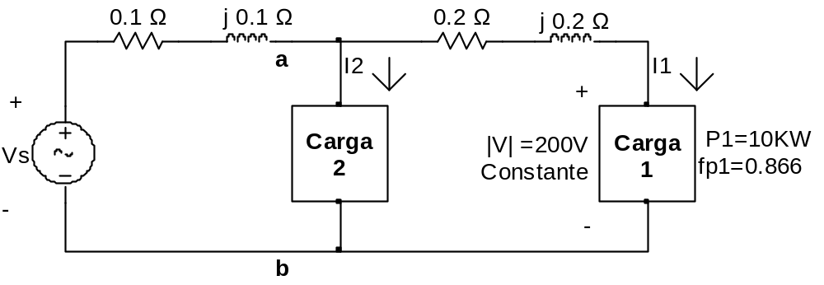

LVK 1

LVK 2

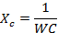
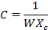
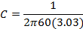

- La carga tiene un Fp de 0,8 en atraso y consume 5 Kilovatios. R y C varían simultáneamente de tal manera que el factor de potencia de la rama RC es siempre 0, 3 en adelanto.
ENCONTRAR:
- El valor de R y Xc para producir un factor de potencia total de 0,9 en atraso en los terminales ab
Calcule la potencia total tomada por el circuito

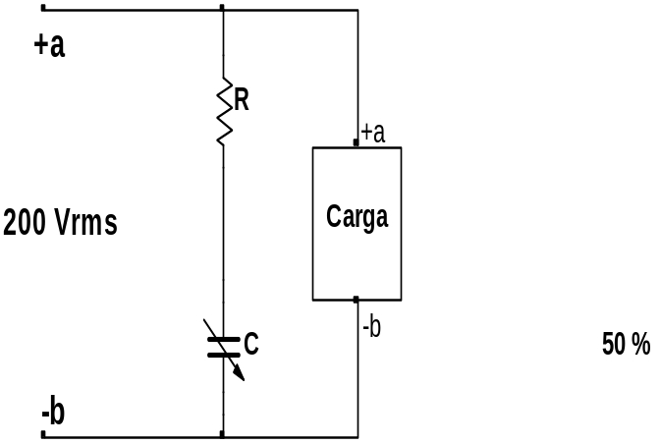

Para Q:

Para :

